ASSUNTO :. INDICO PARA QUE O DEPARTAMENTO COMPETENTE, REALIZE MANUTENÇÃO NA ILUMINAÇÃO, ALAMBRADOS E PISO DA QUADRA ESPORTIVA LOCALIZADA NA VILA PICHATELLI.

DESPACHO

SALA DAS SESSÕES ____/____/_____

PRESIDENTE DA MESA

INDICAÇÃO Nº , DE 2018

SENHOR PRESIDENTE,
SENHORES VEREADORES,

INDICO ao Exmo Senhor Prefeito Municipal para que o departamento competente, realize manutenção na iluminação, alambrados e piso da Quadra Esportiva localizada na Vila Pichatelli.
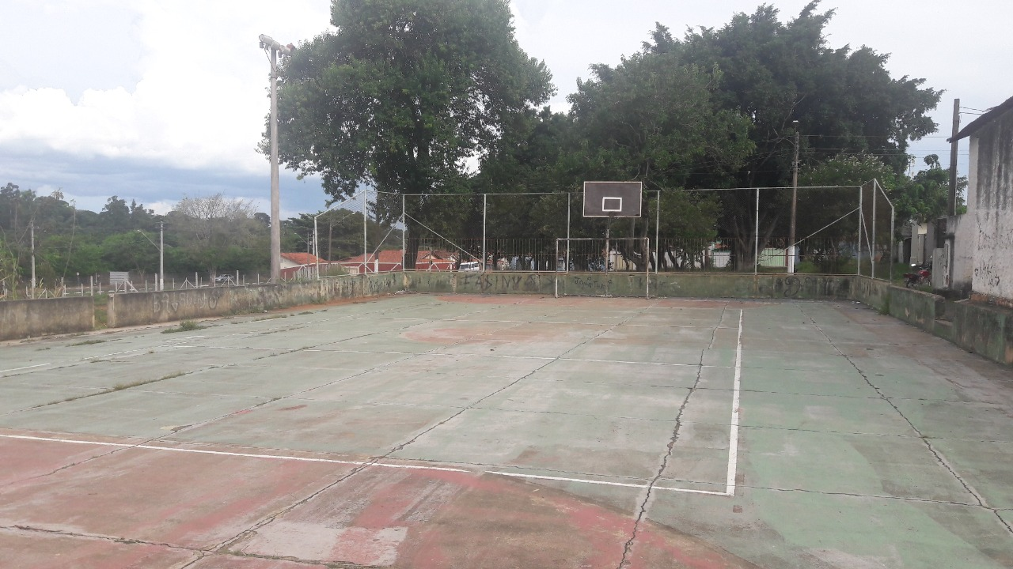

SALA DAS SESSÕES “VEREADOR SANTO RÓTOLLI”, aos 16 de fevereiro de 2018

VEREADOR LUIS ROBERTO TAVARES

